编译环境：VS2022（工具集 v143）Release x64
（其他版本的工具集没测试过……目测高版本不能在低版本工具链上跑吧……）

gdal-3.9.0
proj-9.4.0

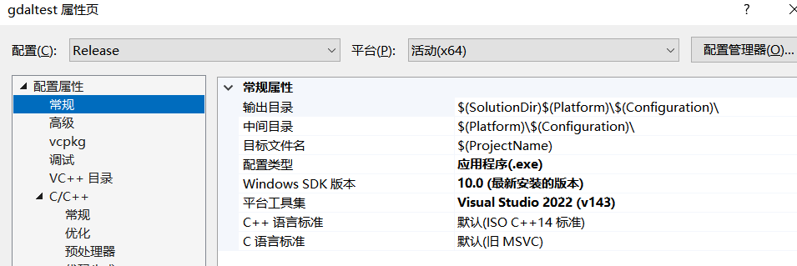

压缩包文件内容
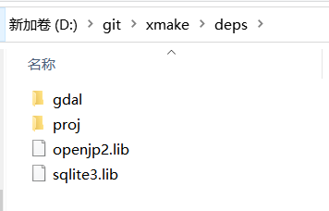

gdal：头文件 + lib 文件
proj：头文件 + lib 文件
其他依赖库

配置 include 路径：
在【VC++目录-包含目录】里面，放gdal库和proj库的 include文件夹路径。

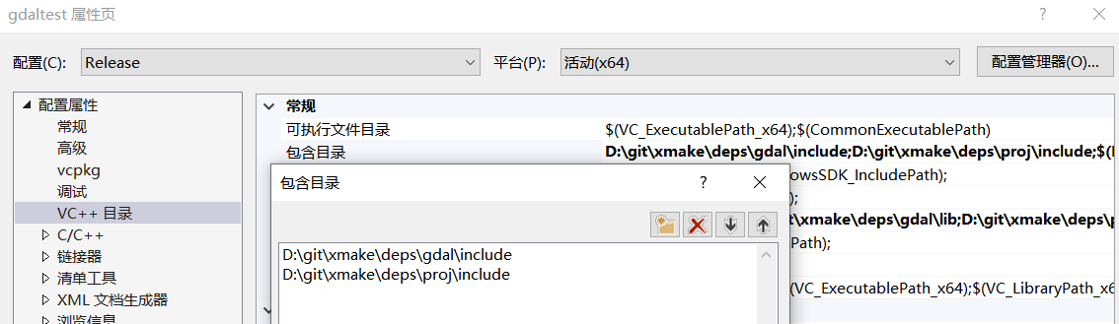

配置lib路径和引入lib文件
在【VC++目录-库目录】里面，放gdal库和proj库的 lib文件夹，以及外层deps的其他依赖文件。

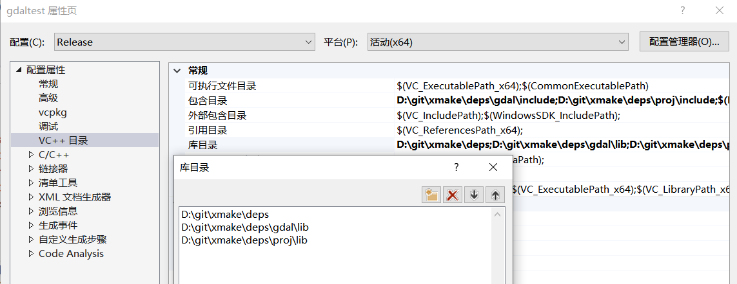

添加输入的lib库

gdal.lib
proj.lib
sqlite3.lib
openjp2.lib
ws2_32.lib

（最后一个ws2_32.lib是windows系统的库的依赖，我也是因为编译链接错误发现加上这个就行了）

